Sdružení vlastníků obecních a soukromých lesů v ČR
s finančním přispěním
Ministerstva zemědělství ČR, úseku lesního hospodářství


si Vás dovoluje pozvat
na odborný seminář zaměřený

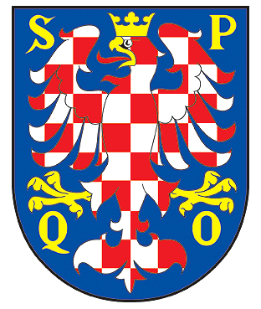
na lesnická opatření Programu rozvoje venkova ČR
na období 2007-2013,
který je uspořádán pod záštitou
primátora města Olomouce Martina Novotného

Cílem semináře je informovat vlastníky a správce nestátních lesních majetků o možnostech získání dotačních prostředků z Evropského fondu pro rozvoj venkova (EAFRD) v rámci Programu rozvoje venkova ČR na období 2007-2013 s důrazem na opatření I.I.2 Investice do lesů, pro něž bude během září 2007 vyhlášena výzva k předkládání žádostí. Součástí semináře budou rovněž informace o krajských dotačních programech s vazbou na lesy a lesnictví.
18. září 2007 - v sálu zastupitelstev Magistrátu města Olomouce, Hynaisova 10

P R O G R A M
9.30 – 10.00 Prezence účastníků
10.00 Úvod, zahájení semináře – Ing. Roman Šimek
10.10 Zástupce Řídícího orgánu EAFRD MZe
- Přehled lesnických opatření v jednotlivých osách Programu rozvoje venkova ČR 2007– 2013
- Konkrétní rozbor opatření, pro která se otevírá 2. výzva k předkládání
projektových žádostí:
- Lesnická technika
- Technické vybavení provozoven
- Lesnická infrastruktura
11.10 Zástupce Regionálního odboru SZIF Olomouc – Ing. Markéta Kůrková
  - Příjem nových žádostí PRV 2007-13
  - Zpracování projektové žádosti a projektové dokumentace
  - Zalesňování zemědělských půd
  - Zástupce Krajského úřadu Olomouckého kraje – Karel Bodeček
- Regionální dotace s vazbou na lesní hospodářství v r. 2007 a 2008
12.15 Diskuse, dotazy
13.00 Závěr semináře
Účast na semináři je bezplatná.
Přihlášky zasílejte do 7. září 2007 poštou na adresu SVOL, K Silu 1980, 393 01 Pelhřimov, e-mailem na info@svol.cz, nebo telefonicky/faxem na č. 565 324 203.
Ing.František Kučera
předseda SVOL

V současné době ještě stále jednáme s odpovědnými orgány o lektorském zajištění akce – jmenovité zastoupení bude známo v nejbližších dnech.
tel./fax: 00420 565 323 421 Bank.spojení IČO
00420 565 324 203 KB Pelhřimov 45035652
tel: 00420 565 326 154 20438-261/0100 http://www.svol.cz/
e-mail: info@svol.cz

